g | G | g | G
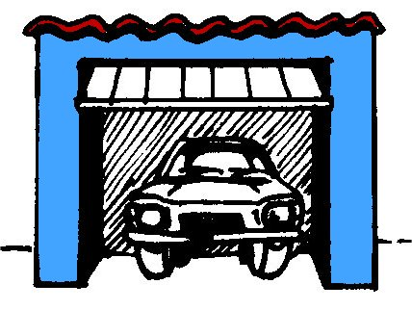

un garage
²un garage

